**Правила для авторов**

1. **Общая информация**

В соответствии с заявленными тематиками научных секций конференции авторы присылают ранее не опубликованные материалы докладов на английском или русском языке, описывающие новые результаты исследований, оригинальные решения и предложения по внедрению научно-практических разработок.

**Прием материала статьи и экспертного заключения о возможности открытого публикования для участия в конференции принимаются по электронной почте конференции до 16 сентября 2024 г.**

1. **Оформление докладов и их публикация в сборнике**

Сборник конференции размещается в Научной электронной библиотеке eLIBRARY.RU» с индексацией **РИНЦ**, а лучшие доклады конференции будут опубликованы в Международном научно-техническом журнале **«Успехи современной радиоэлектроники»** с индексацией **ВАК.**

Требования к содержательному объему научного доклада: от 3 до 10 страниц.

Пример оформления макета доклада – приложение 1.

На каждый представленный доклад необходимо подготовить экспертное заключение о возможности открытой публикации от организации, в которой авторами выполнялась работа. Без представления и оформленного в надлежащем виде экспертного заключения доклады в сборник трудов конференции **не включаются.**

При составлении заявки для участия в конференции файлы необходимо направлять в едином zip-архиве, содержащем: заявку участника в формате *.doc (*.docx), материал доклада в формате *.doc (*.docx) и электронную скан-копию экспертного заключения о возможности открытой публикации материалов доклада в формате *.pdf. через личный почтовый сервис (Yandex и др.)

В теме письма необходимо указать: Заявка.[*номер секции*].[*Фамилия_инициалы первого автора*]

*Например:*

1) 3аявка.3.Иванов_И.П.doc 2) Application.3.Ivanov_I.P.doc

В названии файла с заявкой участника необходимо придерживаться правилам наименования:

[*номер секции*].ЗУ.[*Фамилия_инициалы первого автора*].doc

В названии файла с докладом необходимо придерживаться правилам наименования:

[*номер секции*].[*Фамилия_инициалы первого автора*].doc

В названии файла экспертного заключения необходимо придерживаться правилам наименования:

[*номер секции*].Э.[*Фамилия_инициалы первого автора*].pdf

**Название статьи** должно быть краткое и информативное. Следует избегать аббревиатур.

**Имена и отчества Авторов** следует указывать полностью. Далее указываются: ученая степень, ученое звание; должность или профессия; место работы учебы – наименование учреждения или организации, включая подразделение, кафедру, факультет, город, страну; личный адрес электронной почты (указывается для каждого Автора и не может быть одинаковым для всех Авторов). В случае, если Автор работает в нескольких организациях, указывается только основное место работы.

**После принятия статьи** состав Авторов не может быть изменен (увеличен, сокращен). Следует точно указать Автора, отвечающего на вопросы по статье на всех этапах рецензирования и публикации, а также после публикации статьи: предоставить телефонный номер (с кодом города и страны) и дополнительный адрес электронной почты (если есть).

**Аннотация** обязательна для всех статей. Она должна отражать: проблему; цель работы; результаты работы; практическую значимость и область применения результатов. Аннотация должна составлять 200–250 слов (в аннотации недопустимы не принятые сокращения, формулы, ссылки на источники в списке литературы).

**Ключевые слова**должны соответствовать теме и содержанию статьи (5– 10 слов) и включать в себя понятия и термины, используемые в статье.

**Сокращения и аббревиатуры,**используемые в статье, должны оставаться неизменными на протяжении всей статьи. Следует применять общепринятые и устойчивые сокращения единиц, наименований и проч.

**Ссылки на гранты,** а также **Благодарности/Признательность,**где перечисляются все юридические и/или физические лица, которые оказали какую-либо помощь Автору(ам) в проведении исследования, работы и т.д.следует размещать на начальной странице.

Статья должна содержать:

* индекс универсальной десятичной классификации (УДК);
* полное название статьи (на русском и английском языках);
* имя, отчество и фамилию Автора (полностью) на русском и английском языках;
* название организации (официально принятое сокращенное), в которой работает Автор, город, страна (на русском и английском языках);
* адреса электронной почты Авторов (если их несколько);
* отдельно предоставляется контактная информация для связи с Авто-рами – телефон, адрес электронной почты Автора, отвечающего на вопросы рецензента и редактора;
* SPIN-код (если есть);
* аннотация объемом 200–250 слов (на русском языке); она должна точно отражать содержание статьи (постановку проблемы; цель; результаты; практическую значимость);
* расширенный реферат статьи объемом не менее 350 слов (на английском языке);
* ключевые слова (5–10 слов);
* текст статьи;
* список литературы (не менее 11 пунктов).

**Текст статьи**должен быть оформлен в соответствии со следующими требованиями:

использовать текстовый редактор Microsoft Office Word;

поля страницы: нижнее – 2,5 см, верхнее – 2 см, левое – 3 см, правое – 1 см.

шрифт Times New Roman размером 12 пунктов.

**Набор формул** следует выполнять в текстовом редакторе word и (или) редакторе формул MathType 6.х и (использование встроенного в word конструктора формул исключается).

**Структура статьи**должна быть следующей:

* введение (краткое изложение состояния рассматриваемого вопроса, цель работы, постановка задачи, решаемой в статье);
* материалы и методы решения задачи и принятые допущения;
* результаты (основное содержание статьи, доказательства представленных в статье положений, исходные и конечные математические выражения, эксперименты и расчёты, примеры и иллюстрации);
* обсуждение полученных результатов и сопоставление их с ранее известными;
* заключение (выводы и рекомендации).

**Аббревиатуры** следует расшифровывать при первом упоминании их в тексте, за исключением принятых сокращений единиц измерения, физических, химических, технических и математических величин и терминов (единицы измерения даются на русском языке).

**Нумерация формул** даётся в круглых скобках справа от формулы; нумеруются только те формулы, на которые даны ссылки в тексте.

**Таблицы** нумеруются в порядке их упоминания в тексте.

**Ссылки на литературные источники** даются в тексте в порядке их упоминания.

**ВНИМАНИЕ! Использование в файле перекрестных ссылок не разрешается!**

**Рисунки** следует вставлять в текст сразу после того абзаца, в котором рисунок впервые упоминается. Не рекомендуется помещать на рисунке ненужные детали. Текстовую информацию и условные обозначения следует выносить в подрисуночную подпись, заменяя их на рисунке цифрами или буквами, соответствующими обозначениям в тесте статьи.

Подрисуночные подписи должны быть представлены на русском и английском языках.

**Список литературы** (не менее 11 пунктов) следует оформлять в соответствии с ГОСТ Р 7.0.5-2008 «Система стандартов по информации, библиотечному и издательскому делу. Библиографическая ссылка. Общие требования и правила составления»: для журнальных статей – ФИО всех Авторов, полное название статьи, название журнала, год, том, выпуск, номер, номера страниц; для книг – ФИО Авторов, полное название книги, место издания, издательство, год издания, объем в стр.; для авторефератов диссертаций – ФИО Автора, название, место и год защиты; для препринтов – ФИО Авторов, название, название издающей организации, шифр, номер, место и год издания; для патентов – ФИО Авторов, название патента, номер и класс патента, дата и год заявления и опубликования патента; для электронных источников – полный электронный адрес, позволяющий обратиться к публикации, дата обращения к ресурсу. Если Авторов одного произведения более четырех, то в целях их полного учета в базе цитирования после косой черты необходимо привести всех Авторов, избегая формулировки «и др.».

**Сведения об Авторах** должны включать в себя следующую информацию:

* фамилия, имя и отчество (полностью);
* ученая степень (если есть);
* ученое звание (если есть);
* должность;
* название организации, в которой работает Автор, город, страна;
* контактная информация для связи с Авторами (телефон, адрес элек-тронной почты).

Сначала приводятся все материалы на русском языке, затем материалы на английском языке. Все виды компьютерного набора должны быть максимально приближены к обычному машинописному тексту.

**Оформление приложения к статье на английском языке**

Приложением на английском языке к русскоязычной статье должен быть расширенный реферат (вместо аннотации).

Во всем остальном оформление приложения на английском языке полностью соответствует оформлению статей на русском языке.

**Примечание:** для англоязычной статьи приложения и расширенный реферат предоставляются на русском языке и оформляются аналогично

**ПРИМЕР ОФОРМЛЕНИЯ ЗАЯВКИ УЧАСТНИКА**

|  |  |
| --- | --- |
| Номер секции | 4 |
| ФИО докладчика-заявителя | Иванов Иван Петрович |
| ФИО автора(ов) | Иванов И.П., Петров П.И. |
| Название доклада | Программно-архитектурные технологии цифровой связи |
| Объем доклада, стр. | 5 стр. |
| Формат участия (очный/дистанционный/ заочный) | Очный |
| Название организации | Акционерное общество «Концерн ВКО «Алмаз - Антей» |
| Должность | Инженер |
| Электронная почта | [email@mail.ru](mailto:email@mail.ru) |
| Телефон для связи | +7.000.000.00.00 |
| Согласие на обработку персональных данных подтверждаю | да |

УДК 539.163  
DOI: <https://doi.org/10.18127/j19998465-202301-02>

**Исследование поведения аварийных топливных выпадений в окружающей среде**

**М.В. Желтоножская**1**, Н.В. Кузьменкова**2**, И.Э. Власова**3**, Т.Р. Полякова**4**, В.В. Розанов**5**,   
А.П. Черняев**6

1–6 Московский государственный университет им. М.В. Ломоносова (Москва, Россия)  
1 zhelton@yandex.ru, 2 kuzmenkova213@gmail.com, 3 vlasovaie@my.msu.ru, 4 poliakovatr@my.msu.ru,   
5 vrozanov@mail.ru, 6 a.p.chernyaev@yandex.ru

**Аннотация**

**Постановка проблемы.** Искусственные радионуклиды и, прежде всего, наиболее радиотоксичные актиниды стали постоянными компонентами биосферы в связи с испытаниями ядерного оружия и авариями на ядерных объектах. Радионуклиды из горячих частиц могут накапливаться в качестве компонентов биогеоценозов и включаться в пищевые цепи. Они представляют опасность для здоровья при попадании в организм. Интенсивность их разрушения зависит от внешних условий, структуры и состава частиц, обстановки в районе выпадения. Поэтому информация об их характеристиках имеет важное значение при оценке воздействия на окружающую среду районов, загрязненных частицами.

**Цель.** Исследовать поведение аварийных топливных выпадений на территориях с различным уровнем загрязненности в ближней десятикилометровой зоне ЧАЭС; предложить новую систематику горячих частиц.

**Результаты.** Проведены исследования поведения аварийных топливных выпадений на территориях с различным уровнем загрязненности в ближней десятикилометровой зоне ЧАЭС. Получены новые данные о горячих частицах чернобыльского происхождения, в которых доминирует активность 241Am. Предложена новая систематика горячих частиц по соотношению выхода *K*xU излучения и *γ*-линии 105 кэВ 155Eu. Полученные данные об уменьшении размеров горячих частиц, миграция 90Sr, 137Cs и 241Am в почвах в виде компактных структур демонстрируют, что для горячих частиц в ближней зоне ЧАЭС в настоящее время доминируют процессы выщелачивания. Доказано, что периоды полуочищения верхнего 5 см слоя почв как для 90Sr, так и для трансурановых нуклидов примерно одинаковы и находятся в диапазоне 30-50 лет.

**Практическая значимость.** Полученные результаты позволяют использовать этот опыт для других возможных аварийных ситуаций с выбросом частиц облученного ядерного топлива, а также при его захоронении.

***Ключевые слова***

*Топливные выпадения, горячие частицы, почвы, авария на ЧАЭС, плутоний, америций, стронций, цезий*

**Исследование выполнено при финансовой поддержке РФФИ в рамках научного проекта № 19-05-50095**

***Для цитирования***

*Желтоножская М.В., Кузьменкова Н.В., Власова И.Э., Полякова Т.Р., Розанов В.В., Черняев А.П.* Исследование поведения аварийных топливных выпадений в окружающей среде// Наукоемкие технологии. 2023. Т. 24. № 1. С. 13−23. DOI: https:// doi.org/10.18127/j19998465-202301-02

A brief version in English is given at the end of the article

**Введение**

Искусственные радионуклиды и, прежде всего, наиболее радиотоксичные актиниды стали постоянными компонентами биосферы в связи с испытаниями ядерного оружия и авариями на ядерных объектах. Основная форма нахождения трансурановых радионуклидов в окружающей среде – радиоактивные микрочастицы (горячие частицы) [1–8].

Загрязнение земной поверхности горячими частицами имеет различную структуру и радионуклидный состав в зависимости от источника выброса. Как правило, выпадение радиоактивных осадков носит неравномерный «пятнистый» характер. Более того, форма загрязнения постоянно меняется во времени из-за процессов миграции и распада радионуклидов.

Возможными сценариями уменьшения размера горячих частиц и повышения их биодоступности являются, прежде всего, процессы выветривания и растворения. Наряду с этим существенный вклад могут вносить и биологические процессы [9–11]. Например, установлено влияние «радиотрофных» почвенных микрогрибов на разрушение горячих частиц [12, 13]. В этом случае их расщепление или фрагментация происходит за счет взаимодействия с мицелием микромицета, в процессе которого образуются более мелкие частицы, подверженные повышенному выветриванию.

Радионуклиды из горячих частиц могут накапливаться в качестве компонентов биогеоценозов и включаться в пищевые цепи. Интенсивность их разрушения зависит от внешних условий, структуры и состава частиц, обстановки в районе выпадения. Горячие частицы представляют значительную опасность для здоровья при попадании в организм, в основном, при вдыхании.

Мелкие горячие частицы с α-излучателями представляют более значительную радиологическую опасность, чем более крупные, так как проникают глубже в легкие, где и оседают на очень длительное время [14, 15]. Они же являются источником подвижных форм особо опасных радионуклидов, выделяющихся при растворении и разрушении подобных частиц. Поскольку горячие частицы представляют непосредственную угрозу для окружающей среды и здоровья, информация об их характеристиках имеет важное значение при оценке воздействия на окружающую среду районов, загрязненных частицами.

Во время аварии на четвертом блоке Чернобыльской АЭС (ЧАЭС) в окружающую среду попало большое количество мелкодисперсного топлива в виде частиц, в основном размером 1–10 мкм [16–18]. При этом выброс топливных выпадений в окружающую среду был растянут во времени, что привело к появлению частиц с разным выгоранием топлива. Различное выгорание способствовало разному тепловыделению, результатом чего стало образование топливосодержащих материалов разных модификаций, разрушение которых может происходить с разной скоростью.

За последние годы ситуация с топливными выпадениями на территории Чернобыльской зоны отчуждения претерпела значительные изменения – существенное влияние на текущую радиоэкологическую ситуацию в ближней зоне ЧАЭС оказала установка второго конфайнмента.

Однако это ни в коей мере не снижает актуальность изучения поведения радионуклидов, находящихся в составе горячих частиц аварийного выброса ЧАЭС, в меняющихся условиях окружающей среды для использования этого опыта для других возможных аварийных ситуаций с выбросом частиц облученного ядерного топлива, а также при его захоронении.

Цель работы – исследовать поведение аварийных топливных выпадений на территориях с различным уровнем загрязненности в ближней десятикилометровой зоне ЧАЭС; предложить новую систематику горячих частиц.

**Материалы и методы исследования**

Исследования поведения аварийных топливных выпадений проводились на образцах из десятикилометровой зоны ЧАЭС (опытные участки «Рыжий Лес», Чистогаловка, ЛЭП, Ново-Шепеличи, Припять и Масаны с разными уровнями радиоактивного загрязнения). Почвенный покров этих территорий представлен минеральными автоморфными почвами легкого механического состава, на отдельных участках – гидроморфными минеральными и органогенными почвами.

В начале были проведены рекогносцировочные работы, направленные на оценку общей радиационной обстановки полигонов, в результате чего были выбраны точки с разным уровнем загрязненности. Затем в этих точках методом конверта с шагом 1–2 м на глубину до 50 см отбирались послойно образцы почв.

В отдельных образцах почвы были выделены горячие частицы массами от 10 до 500 мкг. Отбор горячих частиц проводился по следующей методике: предварительно образцы почв исследовались на HPGe-спектрометрах в области 100 кэВ. В ряде проб было обнаружено характеристическое *Кx*-из­лучение урана, появление которого может проявиться при ионизации атомов урана. Очевидно, что для появления такого излучения уран должен находиться только в виде фрагментов топлива значительных размеров. Из этих образцов с помощью радиографии и визуально были отобраны горячие частицы для последующих исследований.

В γ-спектроскопических исследованиях использовались следующие приборы:

полупроводниковый HPGe-спектрометр Ortec объемом 1 см3 с тонким входным бериллиевым окном и разрешением 300 эВ на линии 17 кэВ;

полупроводниковые HPGe-спектрометры Canberra и Ortec с тонким входным окном и эффективностью обнаружения 15–40% по сравнению с 3*'*×3′′ NaI (Tl) детектором.

Энергетическое разрешение этих спектрометров составляло 1,8–2,0 кэВ на *γ*-линии 60Co 1332 кэВ.

Для исключения возможных систематических ошибок и сравнения поведения изучаемых радионуклидов с вертикальной миграцией 137Cs основная часть исследований проводилась в низкоэнергетической области. Изучались выходы *Kх*-излучения Ba (распад 137Cs), Gd (распад изотопов Eu), *Lх*-излучения U и Np, а также выходы *γ*-квантов с энергиями 59 кэВ (241Am), 86 и 105 кэВ (распад 155Eu) и *γ* 123 кэВ (распад 154Eu). Близость по энергии позволила практически исключить методические погрешности в определении коэффициентов относительной эффективности регистрации *γ*-квантов. Они составили не более 5%.

Для измерений в низкоэнергетической области необходимо было подавить комптоновский фон, поэтому использовалcя антикомптоновский спектрометр с HPGe-детектором с эффективностью регистрации 20% по сравнению с NaI(Tl) детектором размерами 3*'*×3′′. Спектрометр может работать в режиме подавления комптоновского фона или *γγ*-совпадений. В результате в спектре антисовпадений достигается коэффициент подавления комптоновского фона около 10, при этом интенсивность *γ*-линии не изменяется, если она не совпадает с другими *γ*-переходами.

Требование высокой точности определения выходов *KX*-, *LX*- и *γ*-переходов в низкоэнергетической области обусловило необходимость обработки *γ*-спектров с использованием специализированного программного обеспечения. Для этого была разработана программа для обработки сложных мультиплетных спектров [19], предусматривающая использование одной из одиночных *γ*-линий в качестве «табличной». Эта «табличная» *γ*-линия вписывалась в изучаемый фрагмент спектра. Так как искажение формы *γ*-ли­нии присутствует как в «табличной» линии, так и в изучаемых линиях, то автоматически влияние формы *γ*-линии исключается.

Регистрация 90Sr в образцах почвы и горячих частицах проводились по разработанным спектрометрическим методам регистрации 90Sr путем измерения спектров электронов 90Sr–90Y с помощью NaI cпектрометра с тонким входным окном или *Kx*-излучения, сопровождающее распад 90Sr [20, 21]. Чтобы избежать безвозвратных потерь горячих частиц, основные измерения активности изотопов Pu определялись по *Lx*-излучению, сопровождающему *α*-распад изотопов Pu [22].

Также были проведены радиохимические исследования отдельных частиц. Для оценки изотопного состава *α*-излучателей, а также расчета удельной активности отдельных *α*-излучающих радионуклидов перевод радионуклидов из горячих частиц в раствор производили путем их полного кислотного вскрытия с применением концентрированных HF, HNO3, HCl в тефлоновом стакане. Частица растворялась полностью, полученный раствор упаривался до влажных солей. Влажные соли растворялись в HNO3 и количественно переносились с той же кислотой в центрифужную пробирку. Для анализа отбиралась аликвота раствора горячей частицы. Проба упаривалась с сульфатом натрия, сухой остаток растворяли в буферном растворе сульфата аммония с рН = 2 ± 0,05 и переносили в электролитическую ячейку для электролиза. Электролитическое осаждение радионуклидов проводили на диск из нержавеющей стали. Контроль полноты осаждения осуществляли путем повторного электролиза. Для этого буферный раствор, оставшийся после первого электролитического осаждения, упаривали и повторно производили электроосаждение на диск из нержавеющей стали. Оба диска последовательно исследовали на *α*-спектрометре в одинаковых условиях.

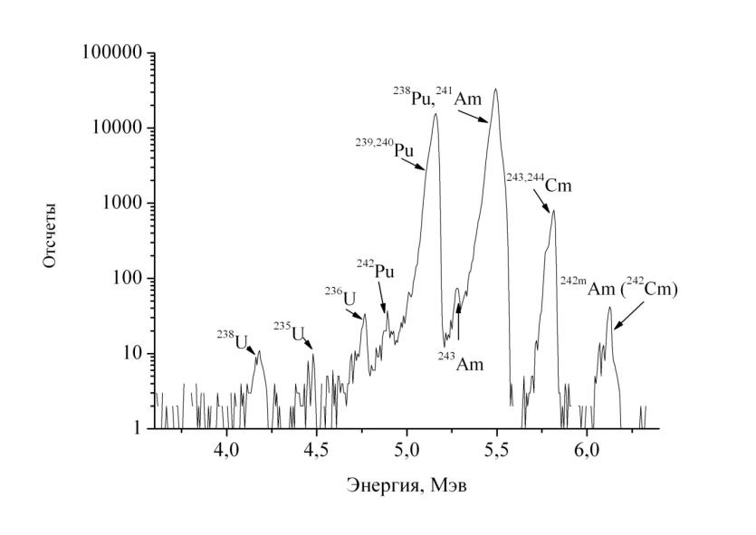

**Рис. 1.** Суммарный α-спектр частицы горячей частицы чернобыльского происхождения

**Fig. 1.** Total α-spectrum of hot particle of Chernobyl origin

Контроль показал, что при первом электролитическом осаждении на диск переносится почти 100% содержащихся в буферном растворе U, Pu, Am, Cm.

Измерения проводили на *α*-спектрометре Alpha Analist. Полученный спектр от первого электролиза представлен на рис. 1.

Использованный метод дал возможность оценить изотопный состав *α*-излучателей в горячей частице. Из изученных спектров было установлено, что в образце присутствуют 234-236U, 238U, 242Pu, 239,240Pu, 238Pu + 241Am, 243Am, 243,244Cm, 242Cm.

Полученные данные об изотопном составе дали возможность выбрать дальнейшую схему радиохимического анализа, которая позволяла бы разделить изотопы U, Pu, Am+Cu и 90Sr и оценить их активность.

Наличие в пробе таких радиоактивных изотопов как 242Pu и 243Am делало невозможным использование соответствующих трассеров для расчета коэффициентов химического выхода плутония и америция. Коэффициент химического выхода плутония оценивали по разнице удельных интенсивностей *α*-пи­ков 239,240Pu в суммарном спектре (см. рис. 1) и после радиохимического отделения от смеси изотопов. Коэффициент химического выхода плутония составил 99,3%.

Коэффициент химического выхода америция и кюрия оценивали по разнице удельных интенсивностей *α*-пиков 241Am в суммарном спектре и после радиохимического отделения от смеси изотопов. Коэффициент химического выхода америция и кюрия составил 45,2%.

Для оценки активности 241Pu, активный слой счетного образца плутония с поверхности диска из нержавеющей стали стравливали раствором H2SO4. Полученный раствор количественно переносили в сцинтилляционную виалу, добавляли сцинтилляционный коктейль марки Ultima Gold AB и проводили измерение активности 241Pu на жидкостном сцинтилляционном спектрометре TRI-CARB 2500 TR. Изотопы урана определялись с использованием в качестве трассера 232U для определения химического выхода.

Оценку химического выхода стронция осуществляли гравиметрическим методом. Измерение активности 90Sr осуществляли на жидкостном сцинтилляционном спектрометре TRI-CARB 2500 TR. Расчет активности осуществляли по методу двойных энергетических окон.

Изучение дисперсного состава горячих частиц в образцах почв проводилось с помощью радиографических методов.

|  |  |
| --- | --- |
| *a)* | *б)* |

**Рис. 2.** Радиография горячих частиц в образцах почв: *а* – слой 0–2 см пылепесчаной почвы; *б* – слой 2–4 см пылепесчаной почвы

**Fig. 2.** Radiography of hot particles in soil samples: *a* – layer of 0–2 cm of dusty soil; *b* – layer of 2–4 cm dust-bearing soil

Для оценки дисперсного состава горячих частиц использовалась экспериментальная зависимость между диаметром пятен потемнения (в пикселях) и дозой (произведение активности 90Sr (Бк) в топливных частицах на время экспозиции). Зависимость была получена при экспозиции на рентгеновской пленке в течение разного времени линейки из единичных топливных частиц. Данные частицы были выделены из образцов почвы и для каждой из них предварительно была измерена активность 90Sr инструментальным способом.

Для понимания механизмов процессов деструкции горячих частиц методом последовательных экстракций были определены формы нахождения 90Sr и 137Cs в исследуемых образцах почв. Выщелачивание проводилось в трех повторах для каждого пробоотбора при соотношении твердой и жидкой фаз 1:5.

Для определения в щелочах содержания l37Cs применялся *γ*-спектрометрический метод, 90Sr определялся бета-радиометрическим методом после радиохимического выделения.

**Обсуждение полученных результатов**

В отобранных пробах почв полигона «Рыжий лес» и донных отложениях пруда-охладителя спектрометрическими методами были определены активности радионуклидов 60Co (*Т*1/2= 5,27 лет), 90Sr (*Т*1/2= 28,79 лет), 137Cs (*Т*1/2 = 30,07 лет), 154,155Eu (*Т*1/2 = 8,59 лет и 4,76 лет, соответственно), 94Nb (*Т*1/2 = = 2,03×104 лет), 241Am (*Т*1/2 = 432,2 лет) и 243Сm (*Т*1/2 = 29,1 лет).

Результаты исследований показали, что пространственное распределение радиоактивных выпадений на территории экспериментальных полигонов ближней пятикилометровой зоны ЧАЭС крайне неоднородно. Можно отметить, что в настоящее время вклад 137Cs, 90Sr и 241Am в общее загрязнение территории полигона является преобладающим. На рис. 3 приведены фрагменты спектра поверхностного образца почвы с высоким уровнем загрязненности.

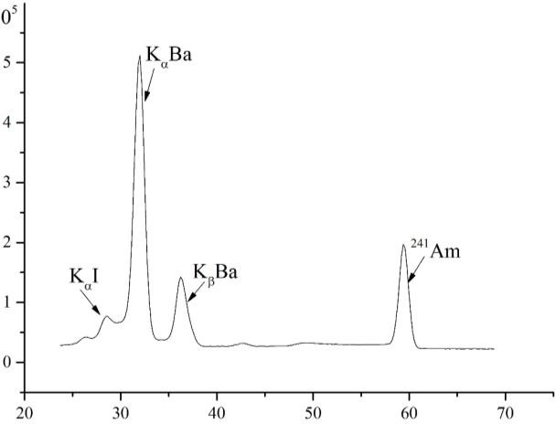 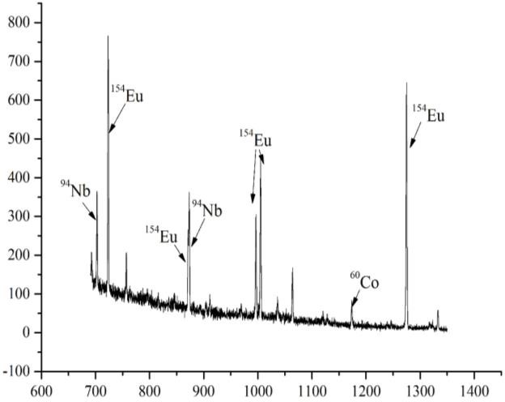

**Рис. 3.** Фрагменты спектра образца верхнего слоя почвы полигона в низкоэнергетической области (*а*) и высокоэнергетической области (*б*)

**Fig. 3.** Fragments of the spectrum of the landfill topsoil sample in the low-energy region (*a*) and high-energy region (*b*)

В табл. 1 представлены данные об активности изученных радионуклидов на поверхности почв ближней зоны ЧАЭС после установки второго конфайнмента.

**Таблица 1. *Активность изученных радионуклидов в верхних слоях почвы***

|  |  |  |  |  |  |  |  |
| --- | --- | --- | --- | --- | --- | --- | --- |
| Место отбора | Активность, Бк/образец | | | | | | |
| 137Cs | 90Sr | 241Am | 94Nb | 60Co | Am/Sr | Am/Cs |
| ЛЭП | 12830 | 2180 | 483 | 4,04 | 0,82 | 0,22 | 0,04 |
| Ново-Шепеличи | 262 | 13,7 | 15,2 | 0 | 0,70 | 1,11 | 0,058 |
| Чистогаловка | 7620 | 1760 | 874 | 3,71 | 7,24 | 0,49 | 0,115 |
| Припять | 28000 | 2436 | 1012 | 9,8 | 1,49 | 0,41 | 0,036 |
| Рыжий лес | 5160 | 961 | 271 | 0,94 | 0,40 | 0,28 | 0,052 |

Анализ рассчитанных значений изотопных отношений и их сравнение со значениями, полученными для выпадений топливной компоненты выброса в ближней части зоны отчуждения ЧАЭС [8, 16], показали, что изученные полигоны характеризуются загрязнением суперпозицией топливной и конденсационной компонент выпадений. В результате выявлено аномальное соотношение *A*(241Am)/A(137Cs), величина которых меняется от 0,004 до 0,215. Отметим, что на основании результатов ранее проведенных исследований [23, 24] эта величина ожидалась равной 0,025. Соотношение *A*(241Am)/A(90Sr) тоже выпадает из характерных значений ~ 0,1.

Несмотря на то, что активность 60Co уменьшилась к настоящему времени в 75 раз, надежно наблюдаются в образцах почвы активности 60Co и 94Nb, которые, вероятнее всего, связаны с попаданием фрагментов конструкционных материалов из объекта «Укрытие» при демонтаже в процессе установки второго конфайнмента.

Соотношение мобильных форм 90Sr и 137Cs в исследованных образцах почвы демонстрирует устойчивое преобладание 90Sr по сравнению с 137Cs (табл. 2).

**Таблица 2. *Соотношения мобильных форм 90Sr и 137Сs в верхних слоях автоморфных почв***

|  |  |  |  |  |
| --- | --- | --- | --- | --- |
| Soil layer | NH4Aс | HCl | HNO3 | (NH4Aс + HCl) |
| Содержание 90Sr в экстрактах, % от суммы четырех экстракций | | | | |
| 0–2 cm | 34,5 | 19,8 | 5,8 | 54,3 |
| 2–4 cm | 41,9 | 22,7 | 21,5 | 64,6 |
| Содержание 137Cs в экстрактах, % от суммы четырех экстракций | | | | |
| 0–2 cm | 3,8 | 1,5 | 5,1 | 5,3 |
| 2–4 cm | **3,3** | **1,4** | 4,4 | 4,7 |

На рис. 4 приведены данные об относительной активности 241Am, 137Cs и 90Sr по глубине в пылевато-песчаных почвах экспериментального полигона «Рыжий лес». Отмечается практически одинаковое поведение этих радионуклидов, из чего можно сделать предположение, что здесь наблюдаются миграция горячих частиц в виде субмикронных структур. Скорее всего наблюдается деструкция горячих частиц на более мелкие фрагменты, но радионуклидный состав в них не меняется.

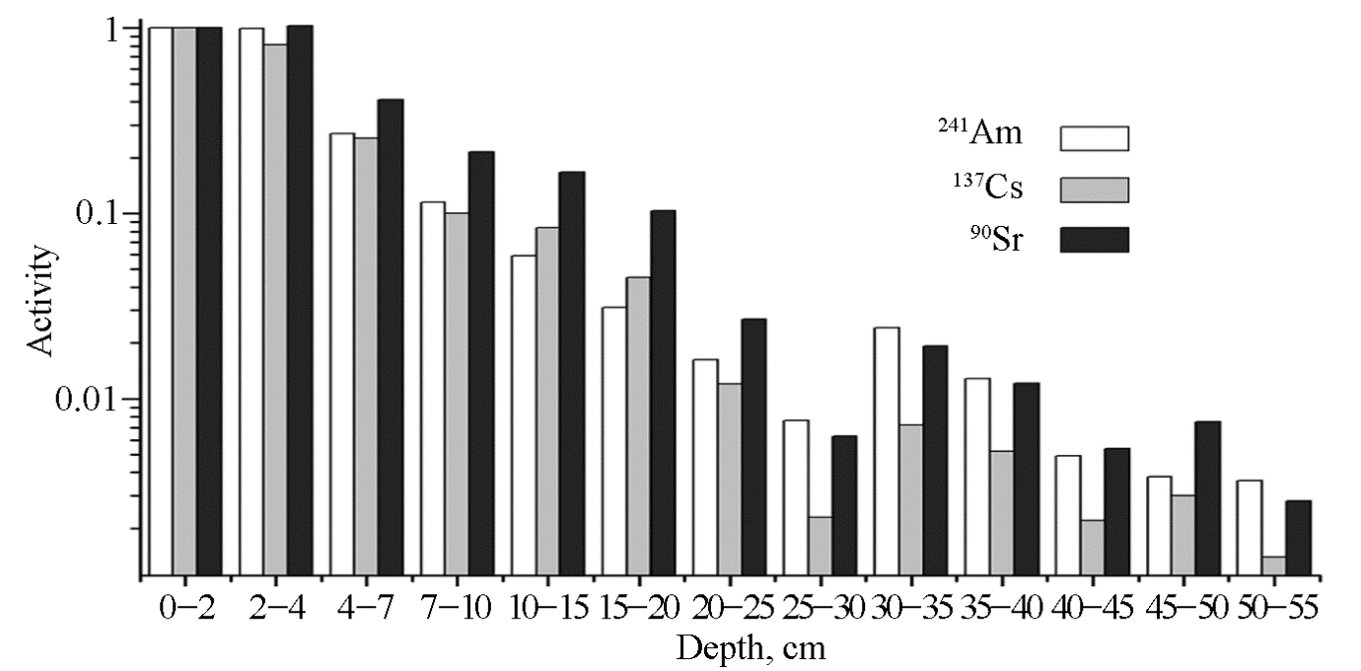

**Рис. 4.** Гистограмма относительной активности Cs, Sr, Am в пылевато-песчаных почвах полигона «Рыжий лес» (активность дана в относительных единицах: активность каждого слоя нормирована на активность первого слоя)

**Fig. 4.** Histogram of relative activity Cs, Sr, Am in dusty-sandy soils of the Red Forest landfill (activity is given in relative units: activity of each layer is normalized to activity of the first layer)

В образцах исследованных разрезов топливных выпадений полигона «Рыжий лес» был изучен дисперсный состав горячих частиц, а затем выделены сами частицы и определен их радионуклидный состав.

На рис. 5 представлены полученные распределения горячих частиц в образцах почвы по размерам: видно, что максимум распределения горячих частиц сместилось на 1–1,5 мкм по сравнению с распределением [24] в 2000-е годы.

Выделенные горячие частицы чернобыльского происхождения можно условно разбить на две группы (рис. 5–6). Для первой, основной группы, характерно доминирование активности 137Cs и 90Sr, тогда вклад изотопов Pu и Am в общую активность варьируется в пределах 4–10% по отношению к 137Cs.

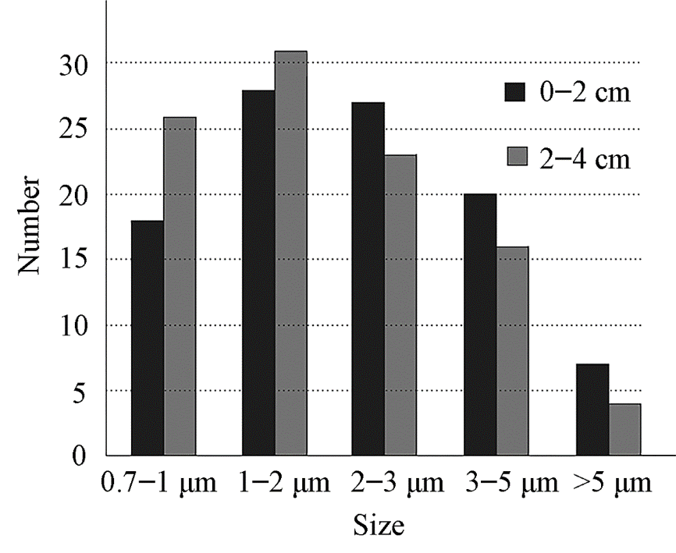 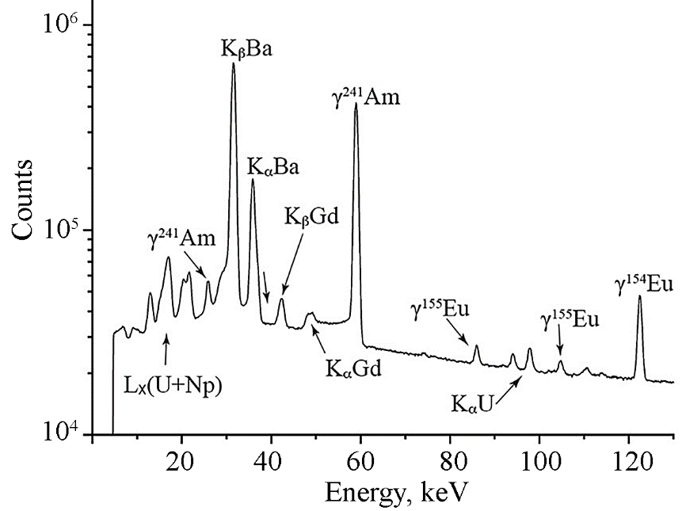

|  |  |
| --- | --- |
| **Рис. 5.** Гистограмма распределения по размерам горячих частиц (0–2 – слой 0–2 см пылепесчаной почвы, 2–4 – слой 2–4 см пылепесчаной почвы)  **Fig. 5.** Histogram of distribution by size of hot particles (0–2 – layer of 0–2 cm of dusty soil, 2–4 – layer of 2–4 cm of dusty soil) | **Рис. 6.** Фрагмент γ-спектра частицы чернобыльского происхождения уранового типа в низкоэнергетической области  **Fig. 6.** Fragment of the γ-spectrum of a particle of Chernobyl origin of uranium type in the low-energy region |

|  |  |  |  |  |  |  |  |  |  |  |  |  |  |  |  |  |  |  |  |  |  |  |  |  |  |  |  |  |
| --- | --- | --- | --- | --- | --- | --- | --- | --- | --- | --- | --- | --- | --- | --- | --- | --- | --- | --- | --- | --- | --- | --- | --- | --- | --- | --- | --- | --- |
| **Рис. 7.** Фрагмент γ-спектра америциевой частицы чернобыльского происхождения в низкоэнергетической области  **Fig. 7.** Fragment of the γ spectrum of the American particle of Chernobyl origin in the low-energy region | **Таблица 3. *Активности радионуклидов в некоторых горячих частицах полученные γ-спектрометрическими методами (Бк/образец)***   | Радионуклид | Америциевая  частица | Частица  основного типа | | --- | --- | --- | | 60Co | 0,62(3) | – | | 137Cs | 48(2) | 8,1(4)×103 | | 154Eu | 13,0(6) | 27(2) | | 155Eu | 22(1) | 42(3) | | 241Am | 280(14) | 372(18) | | 243Am | 0,57(3) | 0,46(4) | | 243Cm | 0,34(2) | 1,17(12) | | 94Nb | 0,80(4) | 1,46(15) | |

В настоящей работе впервые выделен второй тип частиц – америциевый. В этих частицах активность 241Am в 5–6 раз больше активности 137Cs (см. рис. 7 и табл. 3). Активность всех остальных *γ*-нуклидов по отношению к активности 241Am аналогична, как и у горячих частиц первого типа. Выгорание топлива в этих частицах, определенное по активностям 154,155Eu оказалось равным 11,9 ± 0,3 Мвт/сут тU, тогда как величины выгорания топлива в горячих частицах основного типа, в основном, варьируются в диапазоне 11,5–13,5 Мвт/сут т U [5, 25, 26].

Также можно отметить, что в частицах основного типа значительно изменилось соотношение 90Sr/137Cs по сравнению с измерениями 2000-х годов. Если раньше оно было 0,7–1, то в настоящее время для многих частиц, отобранных вблизи и внутри четвертого энергоблока ЧАЭС, это соотношение стало 3–4, что возможно указывает на обеднение 137Cs из-за процессов деструкции топливных частиц.

В табл. 3–4 приведены результаты *γ*- и *α*-спектроскопических исследований двух типов горячих частиц.

Кроме того, различные образцы горячих частиц основного типа можно разделить на две большие группы, характеризующиеся различным выходом *Kx* U.

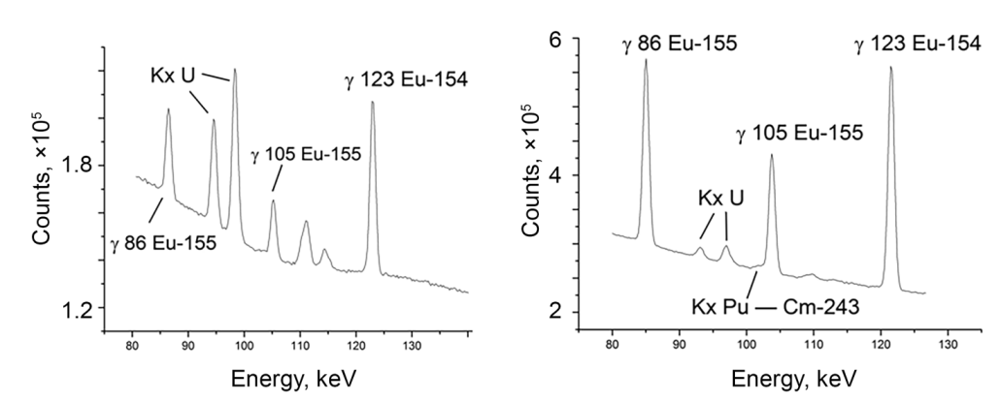

**Рис. 8.** Фрагмент γ-спектра горячих частиц чернобыльского происхождения в области *Kx* U

**Fig. 8.** Fragment of the γ spectrum of hot particles of Chernobyl origin in the *Kx* U region

На рис. 8 приведены характерные спектры таких образцов в области 80–130 кэВ. Сравнивая с интенсивностью *γ* 105 кэВ 155Eu, в одних горячих частицах имеет место выход *Kx* U на 2 порядка больше выхода 155Eu. Во втором типе выход *Kx* U соизмерим с выходом 155Eu. При этом удельная активность 241Am совпадает в пределах 30–40%.

Также в работе были выделены горячие частицы с различным выходом *Kx*-излучения Zr. *Kx* Zr также, как и *Kx* U образуется за счет облучения урана и циркония, потоком электронов и *γ*-квантов от радионуклидов, находящихся в образце. В основном это электроны из распада 90Sr – 90Y и 137Cs. Зная соотношение выходов *Kx* Zr и *Kx* U, а также сечения взаимодействия этих электронов и *γ*-квантов, можно получить оценки соотношения масс этих элементов. В образцах, в которых наблюдается выход *Kx* Zr и *Kx* U, состав вещества описывается формулой (Zr0,99-0,90U0,01-0,10)SiO4.

Таким образом, возможен общий вывод, что эти горячие частицы состоят из фрагментов механического дробления твэлов или топливных фрагментов, внедренных в циркониевую матрицу, образовавшихся в результате отжига UO2 с Zr внутри расплавленной активной зоны реактора.

**Таблица 4. *Активности радионуклидов в горячей частице, полученные радиохимическими методами (Бк/г)***

| Радионуклид | Частица основного типа |
| --- | --- |
| 137Cs | 20(1)×106 |
| 234U | 2,6(3)×103 |
| 235U | 7,2(16)×101 |
| 236U | 3,2(5)×102 |
| 238U | 9,2(15)×102 |
| 238Pu | 5,8(6)×105 |
| 239,240Pu | 9,7(9)×105 |
| 242Pu | 2,0(3)×103 |
| 241Pu | 20(2)×106 |
| 241Am | 1,65(6)×106 |
| 243Am | 2,8(5)×103 |
| 243,244Cm | 3,1(3)×104 |
| 242mAm+242Cm | 1,8(4)×103 |

В частицах, выделенных вблизи объекта «Укрытие» после установки второго конфайнмента, также доминируют 137Cs и 90Sr, однако в отдельных частицах вклад 241Am достигает 20% по сравнению с 137Cs. В этих частицах выделены активности 94Nb и значительный вклад 60Co.

Как известно, кобальт и ниобий являются примесными добавками в нержавеющую сталь, используемую для конструкционных элементов реакторов. Процент этих примесей примерно один и тот же, поэтому можно оценить отношение 60Co и 94Nb в конструкционных материалах, как *A*(60Co) ≈ 200*A*(94Nb).

В изученных горячих частицах, где наблюдается активность этих изотопов, их соотношение примерно одинаковое, что указывает на происхождение частиц из сплава урана с цирконием, в которых ниобий присутствует как примесь для легирования твэлов.

Анализ данных об *α*-излучателях показывает значительные расхождения с теоретическими расчетами по наработке трансурановых нуклидов в ядерном топливе. Расчетное значение для изотопного отношения 241,243Am составляет ~2,2⋅10-3, т.е. завышено примерно в 1,5 раза по сравнению с экспериментальными данными. В то же время сравнение активности 241Am с суммарной активностью 239,240Pu показывают, что в пределах точности измерений их соотношение совпадает с теоретическими значениями.

В *γ*-спектрах ряда горячих частиц наблюдается активность 243Cm, что позволило существенно уточнить активность 244Cm и ее соотношение с выходом 239,240Pu, так как *α*-спектры 243,244Cm не разделяются. Экспериментальное значение и в этом случае оказалось заниженным по сравнению с теоретическими расчетами наработки, но в отличие от значения для 243Аm оно в 3–5 раз ниже в зависимости от величины выгорания топлива. Отметим, что именно по нейтронам из распада 244Cm определяется степень выгорания топлива на действующих АЭС. Поэтому получение информации о вкладе 243Cm в суммарную активность 243,244Cm имеет большое прикладное значение.

В *α*-спектре идентифицированы *α*-переходы, принадлежащие распаду 242Cm. Учитывая, что *Т*1/2 242Cm = 162 дня, можно сделать вывод о том, что дочерний 242Cm образовался из распада 242mАm (*Т*1/2= = 141 год). Таким образом, наблюдается цепочка 241,242,243Аm, что может быть использовано в дальнейших расчетах наработки трансурановых нуклидов с *А* > 241.

**Заключение**

Полученные данные об уменьшении размеров горячих частиц, миграция 90Sr, 137Cs и 241Am в почвах в виде компактных структур демонстрируют, что для горячих частиц в ближней зоне ЧАЭС в настоящее время доминируют процессы выщелачивания. Анализ этих данных с использованием конвективно-диффузионной модели миграции показывает, что периоды полуочищения верхнего 5 см слоя почвы как для 90Sr, так и для трансурановых нуклидов примерно одинаковы и находятся в диапазоне 30–50 лет.

Получены новые данные о горячих частицах чернобыльского происхождения, в которых доминирует активность 241Am. Соотношение *K*xZr, *K*xU, *L*xNp+U указывает, что эти частицы также образовались при отжиге топлива с цирконием и описываются формулой (ZrxUy)SiO4. Предложена новая систематика горячих частиц по соотношению *K*xU- и γ-линии 105 кэВ 155Eu. В *α*- и γ-спектрах впервые разделены активности 243Cm и 244Cm.

**Список источников**

1. *Bondarkov M.D., Zheltonozhsky V.A., Zheltonozhskaya M.V., Kulich N.V., Maksimenko A.M., Farfán E.B., Jannik G.T., Marra J.C.* Vertical migration of radionuclides in the vicinity of the Chernobyl Confinement Shelter. Health Physics. 2011. V. 101(4). P. 362–367. https://doi.org/10.1097/HP.0b013e3182166472
2. *Bondarkov M., Ivanov Yu., Bondarkov D., Gaschak S., Maksimenko A., Chesser R.K., Rodgers B., Zheltonozhskaya M.* Half-lives of self-purification for various isotopes in soils of the Chernobyl Exclusion Zone. Radioprotection. 2009. V. 44(5). P. 909–911. https://doi.org/10.1051/radiopro/20095162
3. *Brown J.E., Bondar Y., Kashparov V., Nalbandyan A., Navumav A., Skipperud L., Sokolik G., Strand P., Zhukova O.* Radioactive contamination in the Belarusian sector of the Chernobyl exclusion zone. Radioprotection. 2011. V. 46(6 SUPPL.). P. S771–S777. https://doi.org/10.1051/radiopro/20116948s
4. *Charles M.W., Harrison J.D.* Hot particle dosimetry and radiobiology–past and present. Journal of Radiological Protection. 2007. V. 27(3A). P. A97–A109. https://doi.org/10.1088/0952-4746/27/3A/S11
5. *Dighton J., Tugay T., Zhdanova N.* Fungi and ionizing radiation from radionuclides. FEMS Microbiology Letters. 2008. V. 281(2). P. 109–120. https://doi.org/10.1111/j.1574-6968.2008.01076.x
6. *Francis A.J., Dodge C.J.* Microbial mobilization of plutonium and other actinides from contaminated soil. Journal of Environmental Radioactivity. 2015. V. 150. P. 277–285. https://doi.org/10.1016/j.jenvrad.2015.08.019
7. The Chernobyl Accident: Updating of INSAG-1. A Report by the International Nuclear Safety Group. INSAG 7. International Atomic Energy Agency. 1993.
8. Radioactive particles in the environment: sources, particle characterization and analytical techniques. IAEA-TECDOC-1663. International Atomic Energy Agency. 2011.
9. *Imanaka T., Hayashi G., Endo S.* Comparison of the accident process, radioactivity release and ground contamination between Chernobyl and Fukushima-1. Journal of Radiation Research. 2015. V. 56(suppl 1). P. i56–i61. https://doi.org/10.1093/jrr/rrv074
10. *Izrael Yu.A., Vakulovsky S.M., Vetrov V.A., Petrov V.N., Rovinsky F.Ya., Stukin E.D.* Chernobyl: Radioactive Contamination of the Environment. Gidrometeoizdat publisher.
11. *Kashparov V.A., Ivanov Y.A., Zvarisch S.I., Protsak V.P., Khomutinin Y.V., Kurepin A.D., Pazukhin E.M.* Formation of Hot Particles During the Chernobyl Nuclear Power Plant Accident. Nuclear Technology. 1996. 114(2). P. 246–253. https://doi.org/10.13182/NT96-A35253
12. *Kashparov V.A., Lundin S.M., Zvarych S.I., Yoshchenko V.I., Levchuk S.E., Khomutinin Y.V., Maloshtan I.M., Protsak V.P.* Territory contamination with the radionuclides representing the fuel component of Chernobyl fallout. Science of The Total Environment. 2003. V. 317(1–3). P. 105–119. https://doi.org/10.1016/S0048-9697(03)00336-X
13. *Kashparov V., Yoschenko V., Levchuk S., Bugai D., van Meir N., Simonucci C., Martin-Garin A.* Radionuclide migration in the experimental polygon of the Red Forest waste site in the Chernobyl zone – Part 1: Characterization of the waste trench, fuel particle transformation processes in soils, biogenic fluxes and effects on biota. Applied Geochemistry. 2012. V. 27(7). P. 1348–1358. https://doi.org/10.1016/j.apgeochem.2011.11.004
14. *Luk’yanova E.A., Zakharova E.V., Konstantinova L.I., Nazina T.N.* Sorption of radionuclides by microorganisms from a deep repository of liquid low-level waste. Radiochemistry. 2008. V. 50(1). P. 85–90. https://doi.org/10.1134/S1066362208010141
15. *Neu M.P., Icopini G.A., Boukhalfa H.* Plutonium speciation affected by environmental bacteria. Radiochimica Acta. 2005. V. 93(11). P. 705–714. https://doi.org/10.1524/ract.2005.93.11.705

**Информация об авторах**

**Марина Викторовна Желтоножская** – к.т.н., ст. науч. сотрудник,   
кафедра физики ускорителей и радиационной медицины, физический факультет  
SPIN-код: не представлен **(пишем SPIN-код (если есть), также Orsid (если есть) и т.д. каждому  
Наталья Викторовна Кузьменкова** – к.географ.н., вед. науч. сотрудник, кафедра радиохимии, химический факультет  
SPIN-код: не представлен  
**Ирина Энгельсовна Власова** – к.х.н., ст. науч. сотрудник, кафедра радиохимии, химический факультетSPIN-код: не представлен **Татьяна Романовна Полякова** – аспирант, кафедра радиохимии, химический факультетSPIN-код: не представлен **Владимир Викторович Розанов** – к. ф.-м. н., д.б.н., доцент, вед. науч. сотрудник, научный центр   
гидрофизических исследований; профессор, кафедра физики ускорителей и радиационной медицины, физический факультет  
SPIN-код: не представлен  
**Александр Петрович Черняев** – д.ф.-м.н., профессор, зав. кафедрой физики ускорителей и радиационной медицины,   
физический факультет  
SPIN-код: не представлен

**Study of the behavior of fuel fallout in environment**

**M.V. Zheltonozhskaya**1**, N.V. Kuzmenkova**2**, I.E. Vlasova**3**, T.R. Polyakova**4**, V.V. Rozanov**5**,   
A.P. Chernyaev**6

1–6 Lomonosov Moscow State University (Moscow, Russia)  
1 zhelton@yandex.ru, 2 kuzmenkova213@gmail.com, 3 vlasovaie@my.msu.ru, 4 poliakovatr@my.msu.ru,   
5 vrozanov@mail.ru, 6 a.p.chernyaev@yandex.ru

**Abstract**

Radiotoxic actinides have become permanent components of the biosphere as a result of nuclear weapons testing and accidents at nuclear facilities. The main form of finding transuranium radionuclides in the environment are radioactive microparticles (“hot” particles). Pollution of the earth's surface with hot particles has a different structure and radionuclide composition depending on the source of the release. Radionuclides from hot particles can accumulate as components of biogeocenoses and be included in food chains. The paper presents the results of studying the behavior of fuel fallout in soils with different levels of pollution in the near 10-km zone of the Chernobyl nuclear power plant. The studies were carried out using alpha, beta and gamma spectrometry methods. For gamma spectrometric measurements, semiconductor spectrometers with ultrapure germanium detectors of large volume with a thin entrance window were used. Detection of 90Sr in soil samples and hot particles was carried out using a NaI spectrometer with a thin input window. Radiochemical studies of individual particles were also carried out. As a result, new data were obtained on hot particles of Chernobyl origin, in which 241Am activity dominates. A new taxonomy of hot particles based on the ratio between the yield of *K*x*U* radiation and the 105 keV gamma line of 155Eu is proposed. In the alpha and gamma spectra, the activities of 243Cm and 244Cm are separated for the first time. The obtained data on the decrease in the size of hot particles, the migration of 90Sr, 137Cs and 241Am in soils in the form of compact structures demonstrate that leaching processes currently dominate for hot particles in the near zone of the Chernobyl nuclear power plant. An analysis of the experimental results using the convective-diffusion model of migration shows that the half-cleaning periods of the upper 5 cm soil layer for both strontium-90 and transuranium nuclides are approximately the same and are in the range of 30–50 years.

***Keywords***

*Fuel fallout, hot particles, soils, Chernobyl accident, plutonium, americium, strontium, cesium*

**Инструкция.**

***Чем проще набрано, тем лучше!***

Статья должна содержать Введение, Основную часть (озаглавленную) из одной или из нескольких озаглавленных главок и Заключение.

Цель работы должна быть в тексте введения обязательно! Она должна повторять таковую из расширенной аннотации.

DOI присваивается в издательстве. С автора – только УДК.

Всю необходимую информацию помещаем подряд, шрифт 12-14, Межстрочный интервал 1,5-2, абзацный отступ 1,25. Главное, чтобы все было понятно, что за чем идет, красоту можно не наводить.

Рисунок помещаем после абзаца, в котором первая ссылка на него. Под ним обязательно подрисуночную подпись русскую, следом – английскую.

Формулы набираем в Math-Type. Или в него конвертируем из конструктора. **Формулы, набранные в конструкторе, не подходят для типографии!** Не ставить формулы в таблицу с целью выравнивания номеров! главное, чтобы было понятно, какой номер формулы. Номера формул можно не подравнивать.

Таблицы должны набираться после абзаца, в котором впервые встречается ссылка на них.

***Необходимые данные об авторах:***

1. Полное Ф.И.О.,

2. Научная степень, научное звание, должность.

3. Организация, подразделение (отдел, кафедра, лаборатория и т.д.)

4. Для учащихся: студент или аспирант, магистр и т.д.

Все это, если есть и если позволяет секретность это открывать.

Телефоны авторов (для деловых контактов, они не публикуются).